**Formato De Encuesta**   
Fábrica de Pinturas Nopalini.  
Encuesta de investigación de mercados para la distribución de pinturas a los clientes potenciales

Nopalini es una empresa dedicada a la fabricación y venta de pintura con baba de nopal, la calidad y los mejores precios son nuestros apellidos.

1. ¿Cada cuánto compraría los productos ofrecidos por la Empresa Nopalini.? (rotación del producto)

a. A diario. b. Semanal. c. Quincenal. d. Otro.

2. La cantidad pintura que usted compra es:

a. Menos de 52 galones. b. Entre 53 y 152 galones. c. Entre 153 y 253 galones.

d. Más de253 galones.

3. ¿Por qué medio realizaría sus compras a la Empresa Nopalini?

a. En punto de fábrica. b. Vía telefónica. c. Otro.

4. Al elegir el producto que compra a sus proveedores, de 1 a 5 siendo 1 la más baja calificación y 5 la más alta ¿Qué importancia da a los siguientes aspectos?

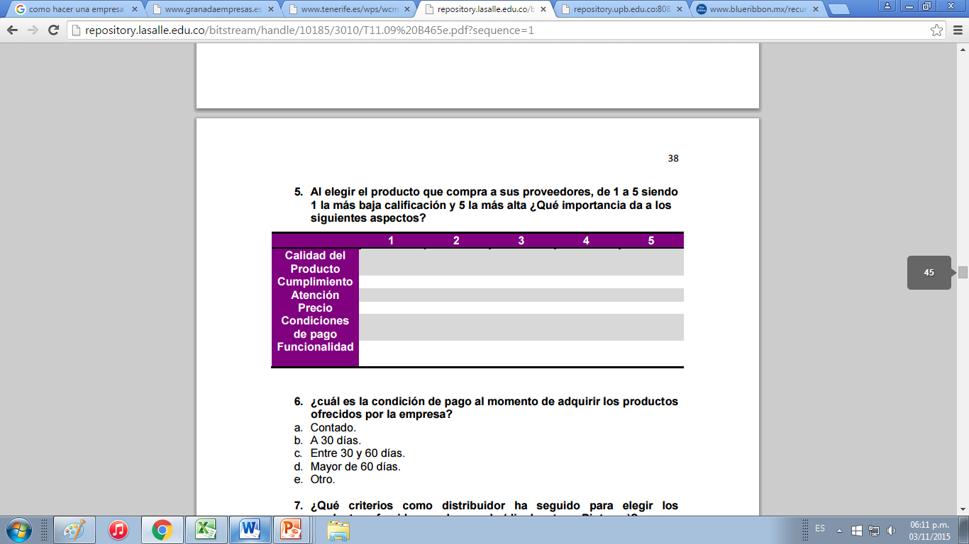

5. ¿cuál es la condición de pago al momento de adquirir los productos ofrecidos por la empresa?

a. Contado. b. A 30 días. c. Entre 30 y 60 días. d. Mayor de 60 días. e. Otro.

6. ¿Qué criterios como comprador ha seguido para elegir los productos ofrecidos en el mercado (disolventes y Pinturas)?

a. Precio. b. Medios de pago. c. Calidad. d. Otro.

7. ¿Conoce usted algún producto cuya funcionalidad sea igual o similar a la de Nopalini?

Si . No.

8. ¿Como le gustaría la atención del personal de Nopalini?

a. Excelente. b. Buena. c. Regular. d. Mala.